監察院107年身心障礙者權利研討會
§活動緣起
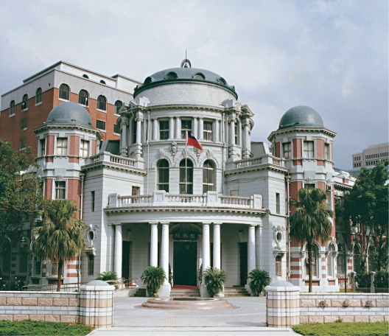
依據衛生福利部統計，目前我國有116餘萬名身心障礙者，約占總人口5%。身心障礙者的損傷可能包含聽覺、視覺、行動、認知、心理等方面，其障礙類別及程度雖有不同，但對於他們參與社會生活可能構成限制，尤其在欠缺外部有利的支持環境下，往往產生很大的阻礙，或使他們處於較為弱勢的地位。
為保障身心障礙者生活及福利，我國早在69年制定《殘障福利法》；86年《殘障福利法》經更名為《身心障礙者保護法》；96年政府再次修正法律名稱為《身心障礙者權益保障法》，以保障身心障礙者權益及平等參與社會、政治、經濟、文化等機會，並致力提升其就業與教育機會，增進其生活品質。自81年起，我國《憲法增修條文》規定：「國家對於殘障者之保險與就醫、教育訓練與就業輔導、生活維護與救濟，應予保障，並扶助其自立與發展。」
另為實施聯合國身心障礙者權利公約（The Convention on the Rights of Persons with Disabilities，簡稱CRPD），我國自103年12月3日起推動《身心障礙者權利公約施行法》。因此，我國不僅要逐步建立身心障礙者的相關福利體系，也要基於締約國之義務，為一般身心障礙者提供無障礙及可及性的環境設施或「通用設計（universal design）」，更要為個別身心障礙者的特殊需求，提供合理調整（reasonable accommodation）。然而，近來許多身心障礙者權利遭受侵害事件不僅涉及CRPD揭示他們應免於遭受殘忍、不人道或侮辱人格之待遇的規定，更與政府是否提供合理調整等問題息息相關。
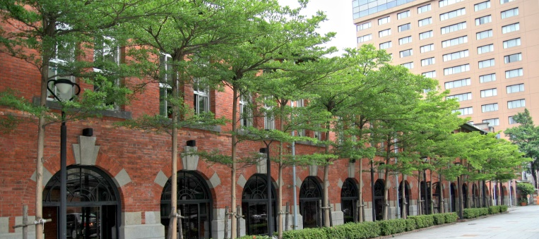
§舉辦目的
依據CRPD第33條規定，締約國應依其法律及行政體制，至少要有一個獨立的監督機制，以監測該公約之實施。在國際間，監察機關（ombudsman institution）被視為國家人權機構之一種態樣；在我國中央五權分立憲政制度下，監察院具有高度之獨立性，除了擁有其他國家之國家人權機構得受理陳情、調查、建議改善及後續追蹤等職權外，尚能透過糾正、彈劾及糾舉等職權，有效地監測人權公約之實施。
為發揮監測功能及建立意見溝通平臺，並與各界分享監察委員調查相關案例之心得，監察院爰召開本次研討會，並邀請身心障礙者及其代表組織等公民社會團體參與討論，以促進身心障礙者之人權保障。
監察院107年身心障礙者權利研討會議程
主辦單位：監察院人權保障委員會
時 間：107年12月7日 （星期五）
地 點：監察院1樓禮堂 （臺北市中正區忠孝東路1段2號）
08:30-09:00 報到
09:00-09:10 開幕致詞：監察院院長張博雅
第一場 專題演講：身心障礙者權利公約（CRPD）關於合理調整之主要內涵及各國執行情形
09:10-09:30 主 講 人：廖福特 臺灣民主基金會執行長
場次 | 主題 | 主持人 | 時間 | 主講人（每人15分鐘）
第二場  09:30-10:50 | 身心障礙者如何獲得  人身自由與安全  CRPD第14、15條 | 孫大川  監察院副院長  （5分鐘） | 09:30-10:30 | 王美玉  監察委員
林雅鋒
監察委員
蔡崇義
監察委員
王幼玲
監察委員
 |  |  | 10:30-10:50 | 問題與討論20分鐘
10:50-11:00 中場休息10分鐘
場次 | 主題 | 主持人 | 時間 | 講座
第三場11:00-12:30 | 身心障礙者如何獲得  平等且有效之司法保護  CRPD第13條 | 林雅鋒  監察委員  （5分鐘） | 11:00-12:10 | 主講人：郭銘禮（20分鐘）  臺北地方法院法官
與談人：（每人15分鐘）
楊芳婉
監察委員
黃怡碧
人權公約施行監督聯盟執行長
翁國彥
臺灣人權促進會會長
 |  |  | 12:10-12:30 | 問題與討論20分鐘
12:30-13:40 午餐 （13:00-13:30古蹟導覽）
場次 | 主題 | 主持人 | 時間 | 講座
第四場  13:40-15:10 | 身心障礙者如何獲得  融合且有品質之教育權  CRPD第24條 | 蔡培村  監察委員  （5分鐘） | 13:40-14:50 | 主講人：張恒豪（20分鐘）  臺北大學社會學系教授
與談人：（每人15分鐘）
楊芳玲
監察委員
施慧玲
中正大學法律學系教授
李秉宏
法律扶助基金會視障律師
 |  |  | 14:50-15:10 | 問題與討論20分鐘
15:10-15:30 中場休息20分鐘
場次 | 主題 | 主持人 | 時間 | 講座
第五場  15:30-17:00 | 身心障礙者如何獲得  與他人平等之工作權CRPD第27條 | 陳小紅  監察委員  （5分鐘） | 15:30-16:40 | 主講人：林佳和（20分鐘）  政治大學法律學系副教授
與談人：（每人15分鐘）
尹祚芊
監察委員
葉琇姍
臺北市勞動力重建運用處處長
張宗傑
臺灣障礙者權益促進會副理事長
 |  |  | 16:40-17:00 | 問題與討論20分鐘
17:00-17:10 閉幕致詞：監察院副院長孫大川
監察院人權保障委員會 電話02-2341-3183 分機464至467

